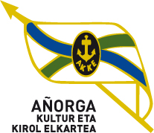 I. JOSE MANUEL IRIBAR saria

Maiatzak - 31 - AÑORGAN Goizeko 9:30 tan

KIMUAK INFANTILAK

Goikoetxea - Etxeberrisa (Tolosa) |  |  | Aitor Tatiegi - Iñigo Perez (Aloñamendi )
Galarraga - Argote (Usurbil) |  |  | Julen Odriozola - Jagoba Uranga (Zestoa )
Albeniz / Urbieta (Añorga ) |  |  | Izagirre - Garcia (Goierri )
Atutxa - Lazkano (Zornotza ) |  |  | Asier Ballarena - Oier Ariztegi ( Txaruta )

